班级成绩分析报告

# 1班级分析

## 语文科目分析

### 基本统计数据

|  |  |
| --- | --- |
| 平均分 | 51.30 |
| 及格率 | 43.33% |
| 优秀率 | 0.00% |
| 差分率 | 56.67% |
| 标准差 | 22.71 |

### 分数段统计

|  |  |  |
| --- | --- | --- |
| 分数段 | 人数 | 占比 |
| 不及格 | 17 | 56.67% |
| 及格 | 8 | 26.67% |
| 中等 | 1 | 3.33% |
| 良好 | 4 | 13.33% |
| 优秀 | 0 | 0.00% |

### 统计图表

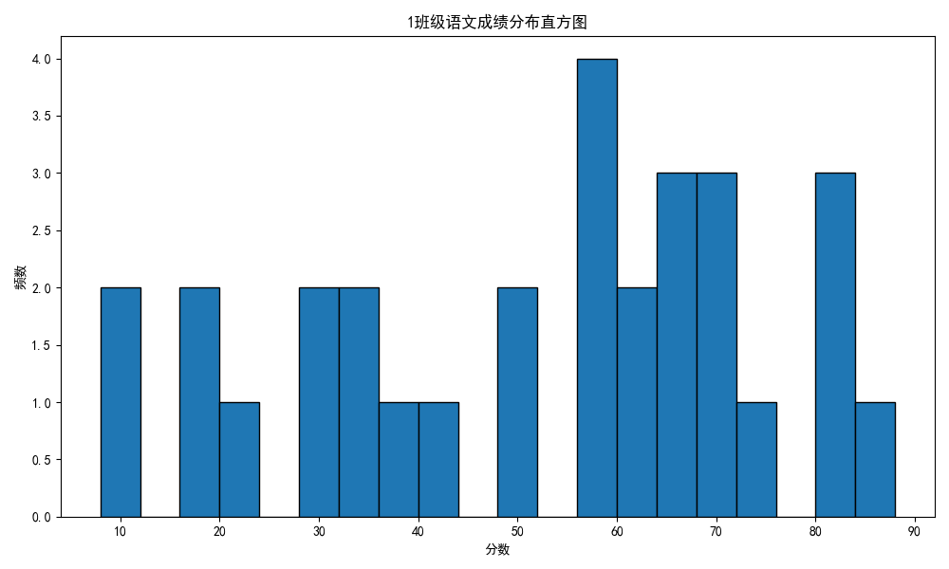

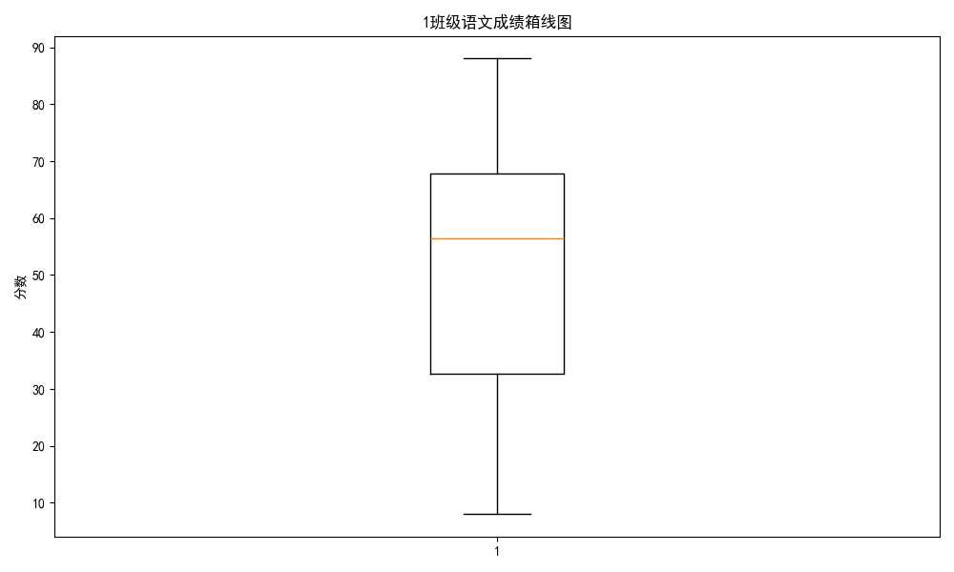

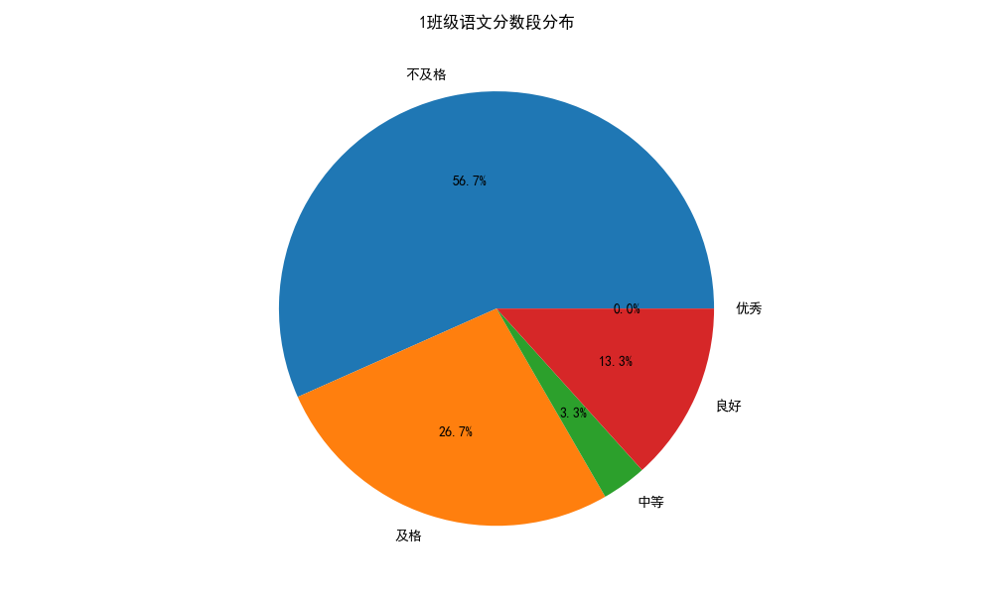

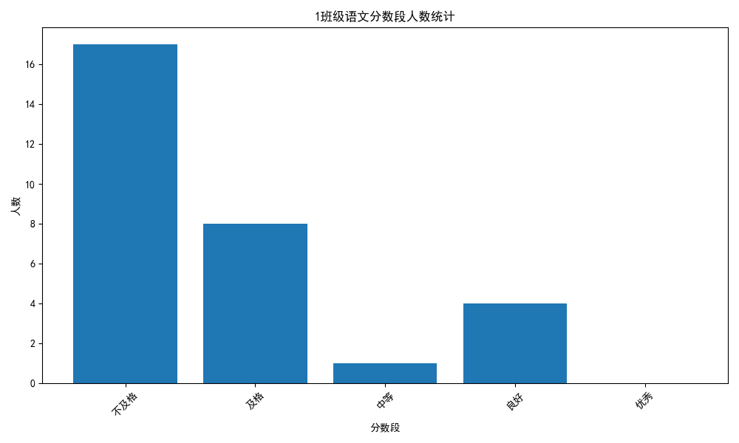

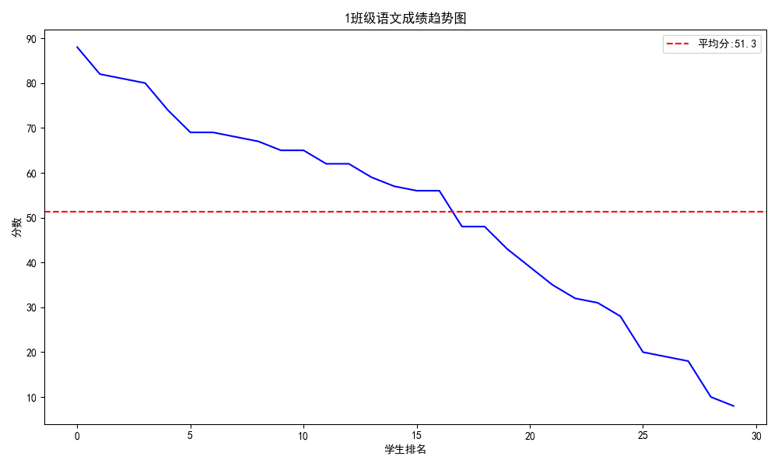

## 数学科目分析

### 基本统计数据

|  |  |
| --- | --- |
| 平均分 | 49.77 |
| 及格率 | 40.00% |
| 优秀率 | 6.67% |
| 差分率 | 60.00% |
| 标准差 | 29.51 |

### 分数段统计

|  |  |  |
| --- | --- | --- |
| 分数段 | 人数 | 占比 |
| 不及格 | 18 | 60.00% |
| 及格 | 2 | 6.67% |
| 中等 | 3 | 10.00% |
| 良好 | 5 | 16.67% |
| 优秀 | 2 | 6.67% |

### 统计图表

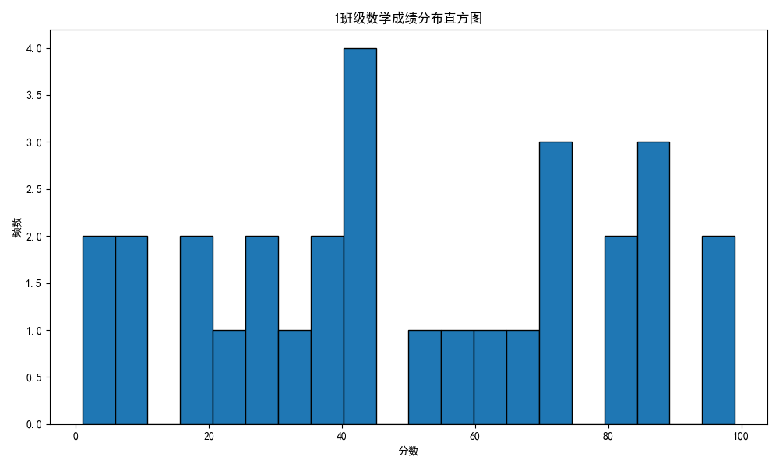

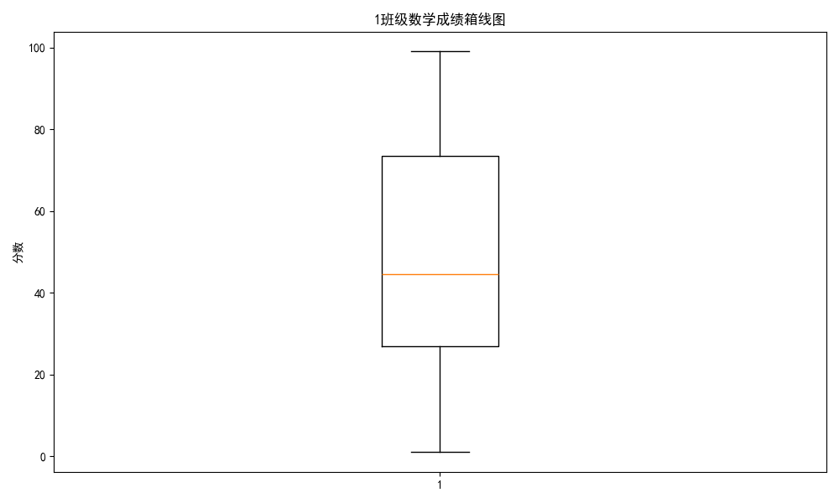

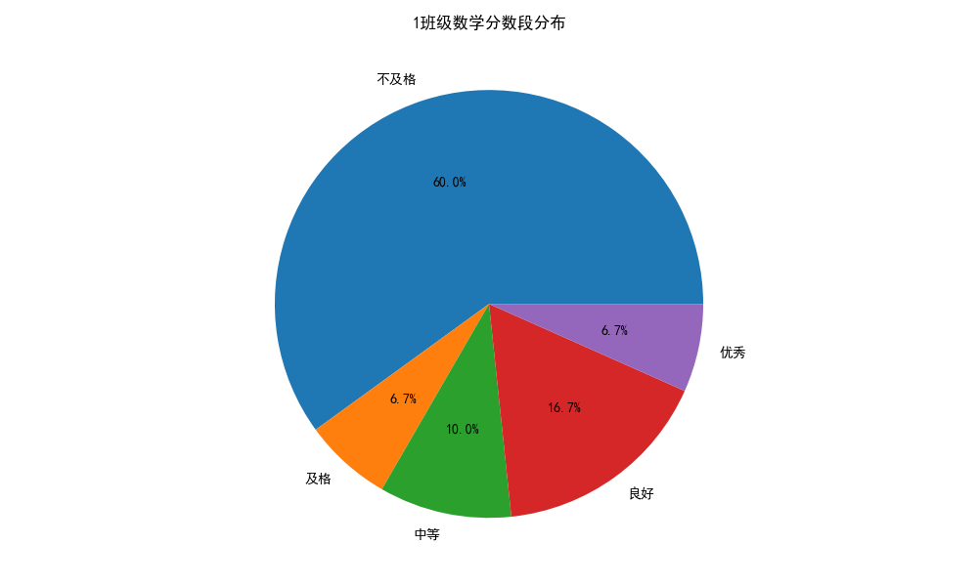

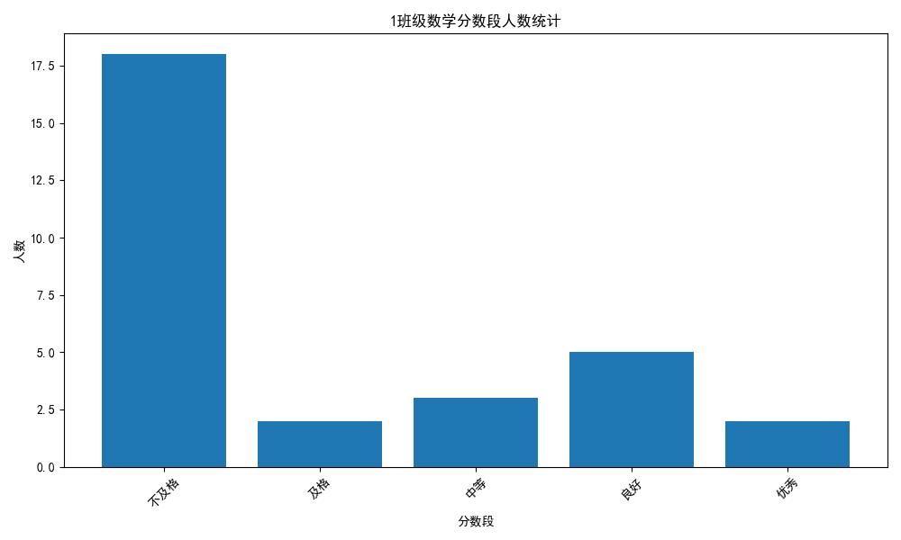

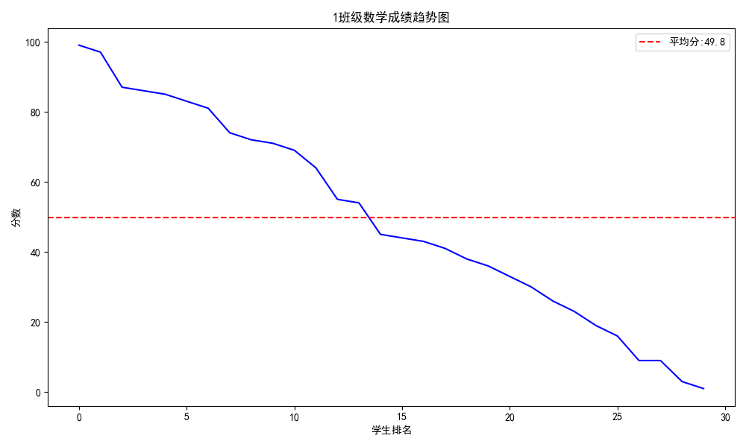

## 英语科目分析

### 基本统计数据

|  |  |
| --- | --- |
| 平均分 | 48.20 |
| 及格率 | 36.67% |
| 优秀率 | 3.33% |
| 差分率 | 63.33% |
| 标准差 | 28.55 |

### 分数段统计

|  |  |  |
| --- | --- | --- |
| 分数段 | 人数 | 占比 |
| 不及格 | 19 | 63.33% |
| 及格 | 3 | 10.00% |
| 中等 | 2 | 6.67% |
| 良好 | 5 | 16.67% |
| 优秀 | 1 | 3.33% |

### 统计图表

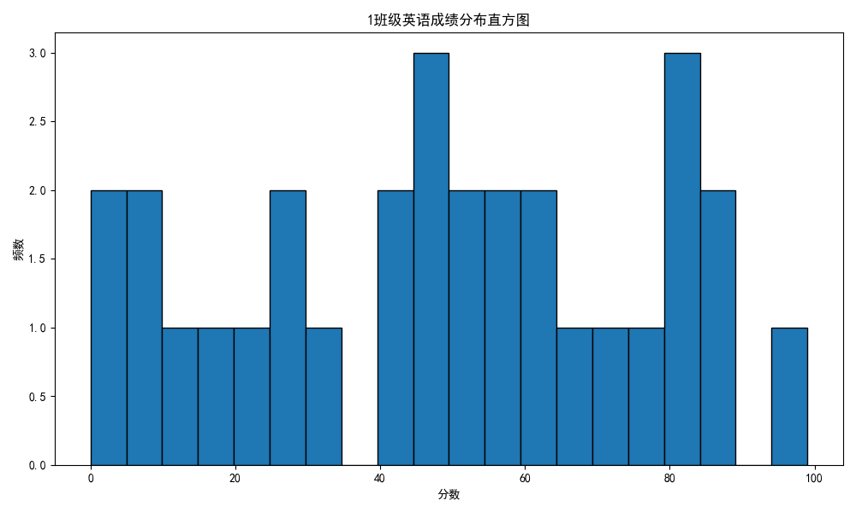

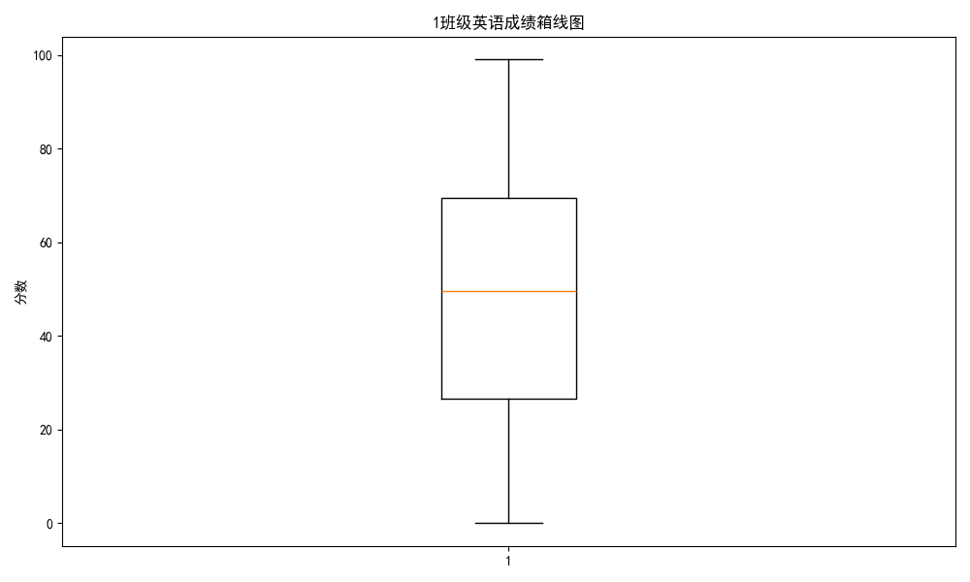

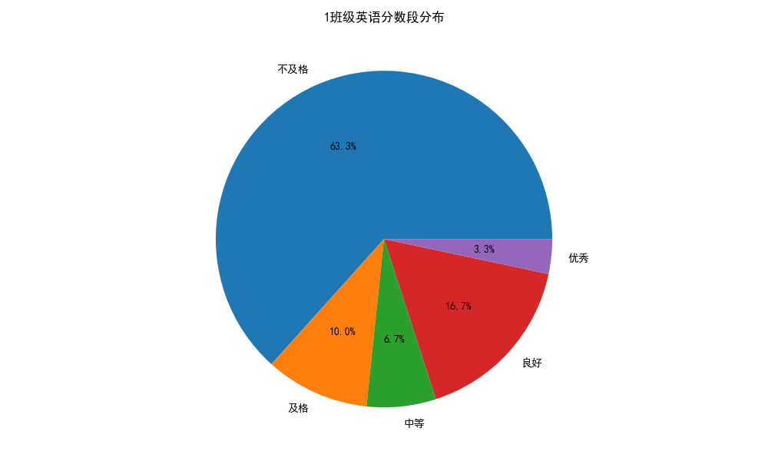

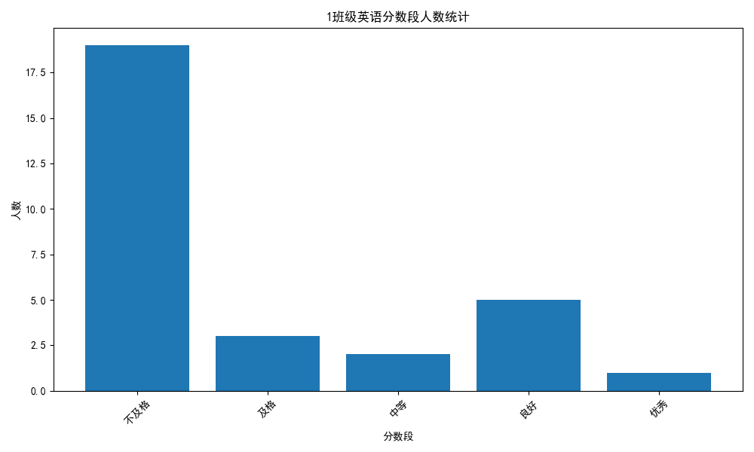

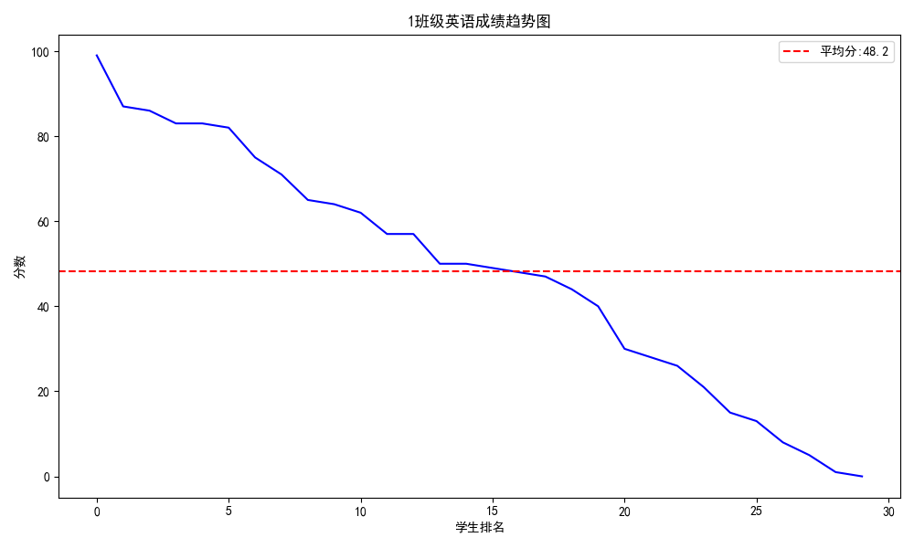

# 2班级分析

## 语文科目分析

### 基本统计数据

|  |  |
| --- | --- |
| 平均分 | 45.63 |
| 及格率 | 23.33% |
| 优秀率 | 0.00% |
| 差分率 | 76.67% |
| 标准差 | 21.14 |

### 分数段统计

|  |  |  |
| --- | --- | --- |
| 分数段 | 人数 | 占比 |
| 不及格 | 23 | 76.67% |
| 及格 | 1 | 3.33% |
| 中等 | 3 | 10.00% |
| 良好 | 3 | 10.00% |
| 优秀 | 0 | 0.00% |

### 统计图表

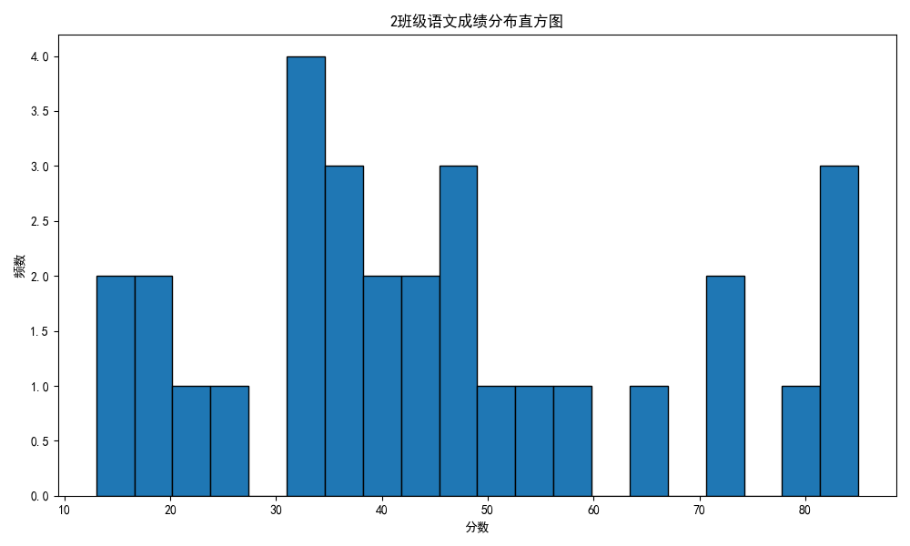

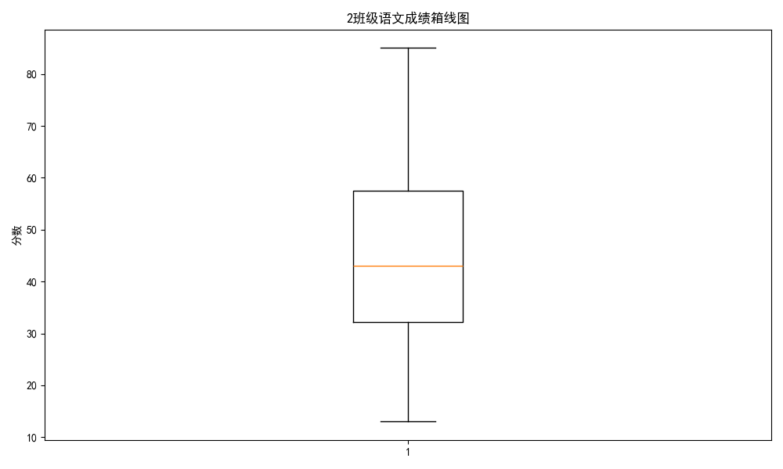

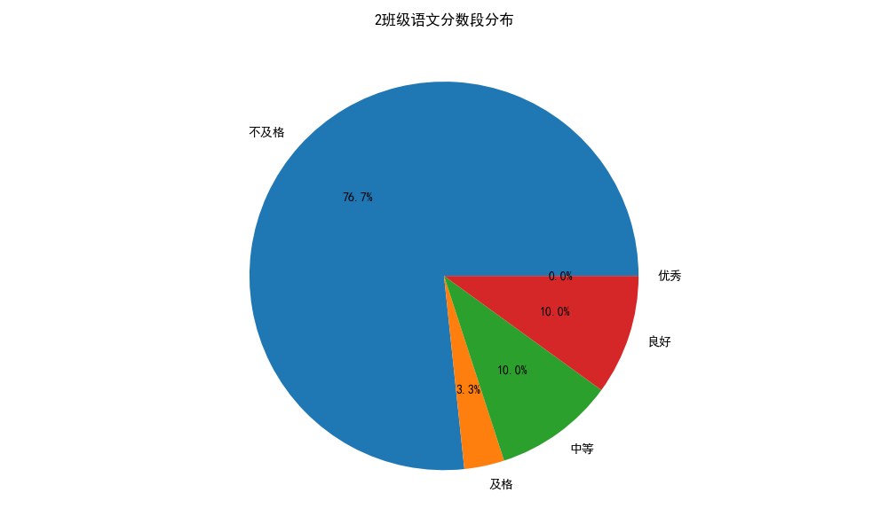

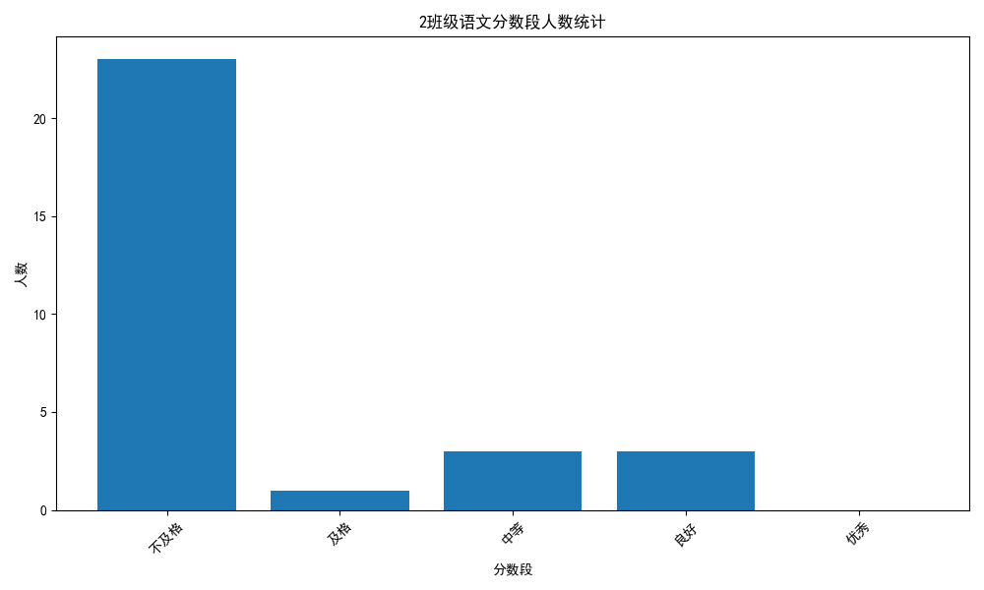

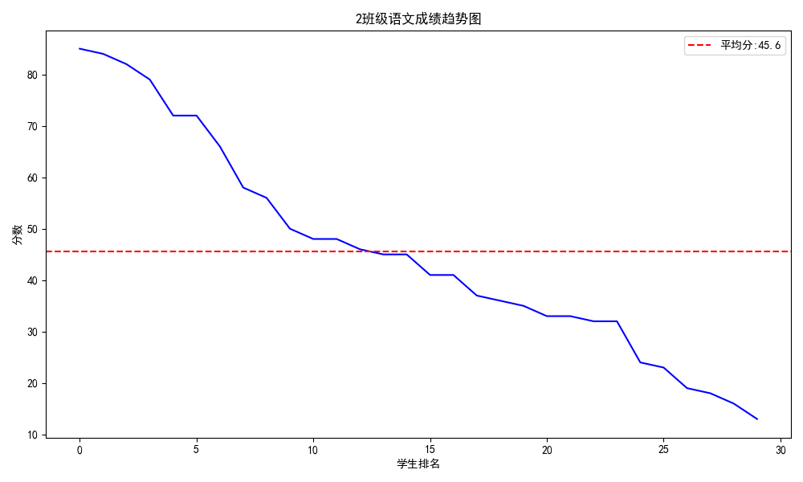

## 数学科目分析

### 基本统计数据

|  |  |
| --- | --- |
| 平均分 | 45.47 |
| 及格率 | 30.00% |
| 优秀率 | 10.00% |
| 差分率 | 70.00% |
| 标准差 | 28.86 |

### 分数段统计

|  |  |  |
| --- | --- | --- |
| 分数段 | 人数 | 占比 |
| 不及格 | 21 | 70.00% |
| 及格 | 2 | 6.67% |
| 中等 | 2 | 6.67% |
| 良好 | 2 | 6.67% |
| 优秀 | 3 | 10.00% |

### 统计图表

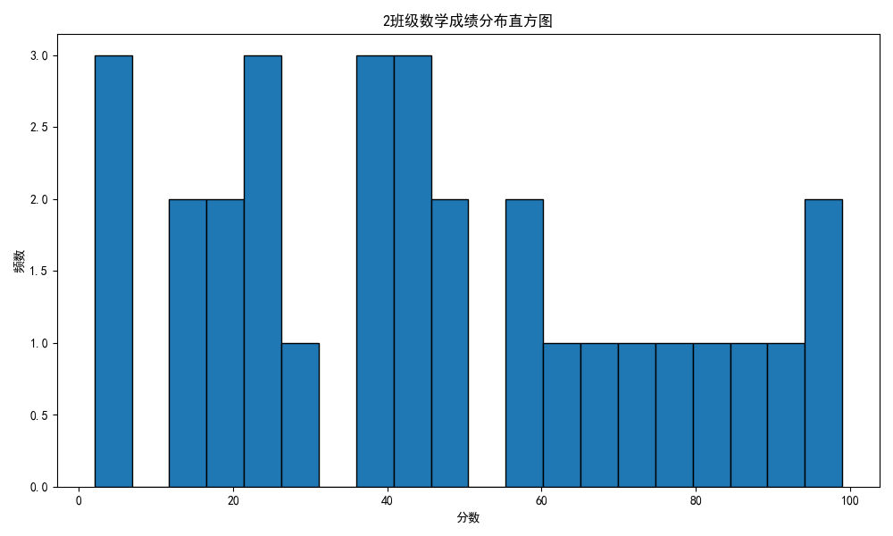

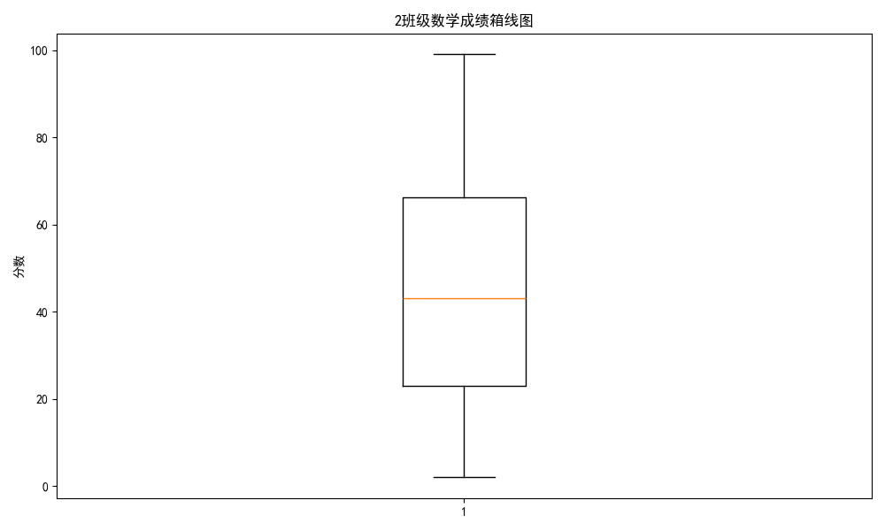

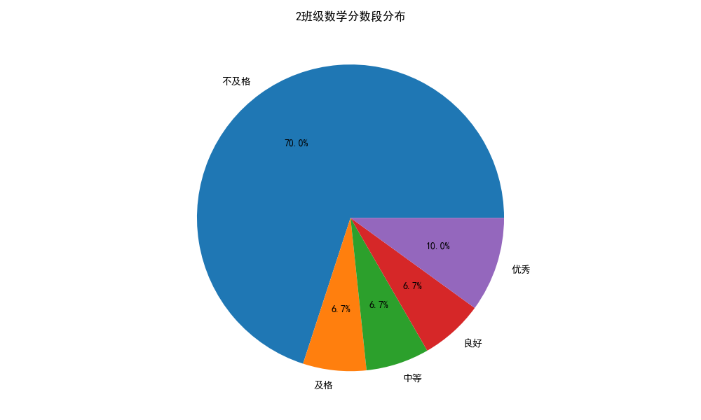

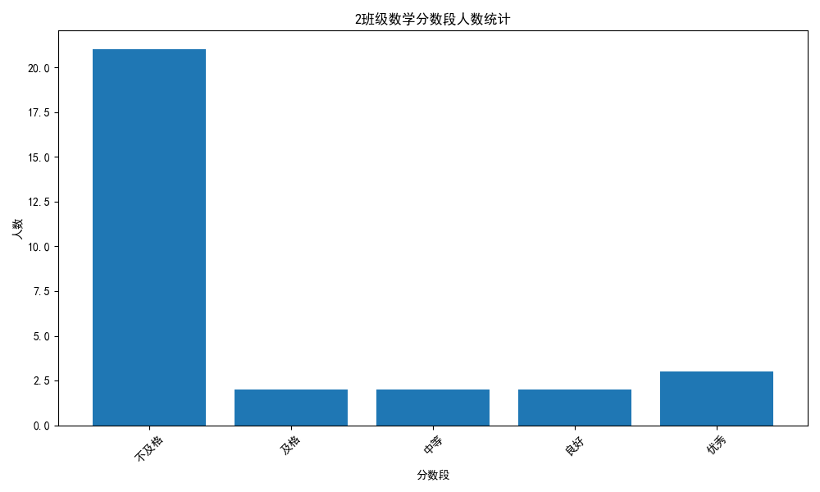

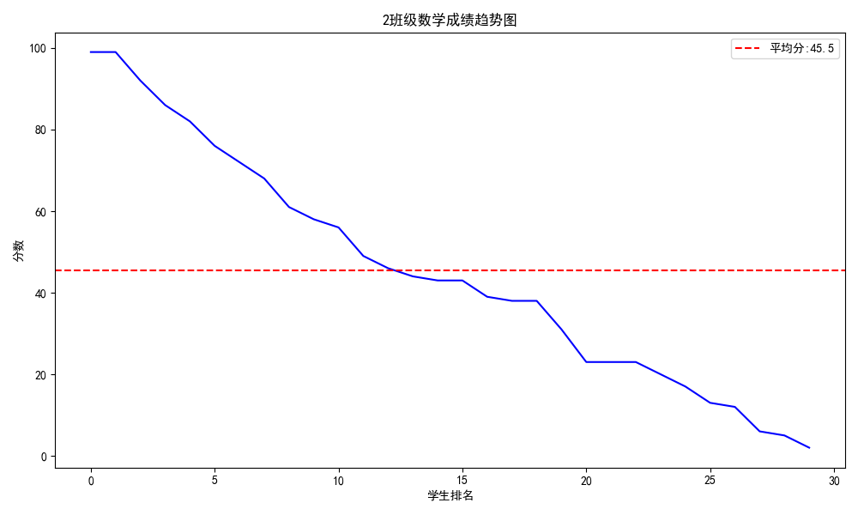

## 英语科目分析

### 基本统计数据

|  |  |
| --- | --- |
| 平均分 | 49.13 |
| 及格率 | 46.67% |
| 优秀率 | 13.33% |
| 差分率 | 53.33% |
| 标准差 | 33.84 |

### 分数段统计

|  |  |  |
| --- | --- | --- |
| 分数段 | 人数 | 占比 |
| 不及格 | 16 | 53.33% |
| 及格 | 3 | 10.00% |
| 中等 | 4 | 13.33% |
| 良好 | 3 | 10.00% |
| 优秀 | 4 | 13.33% |

### 统计图表

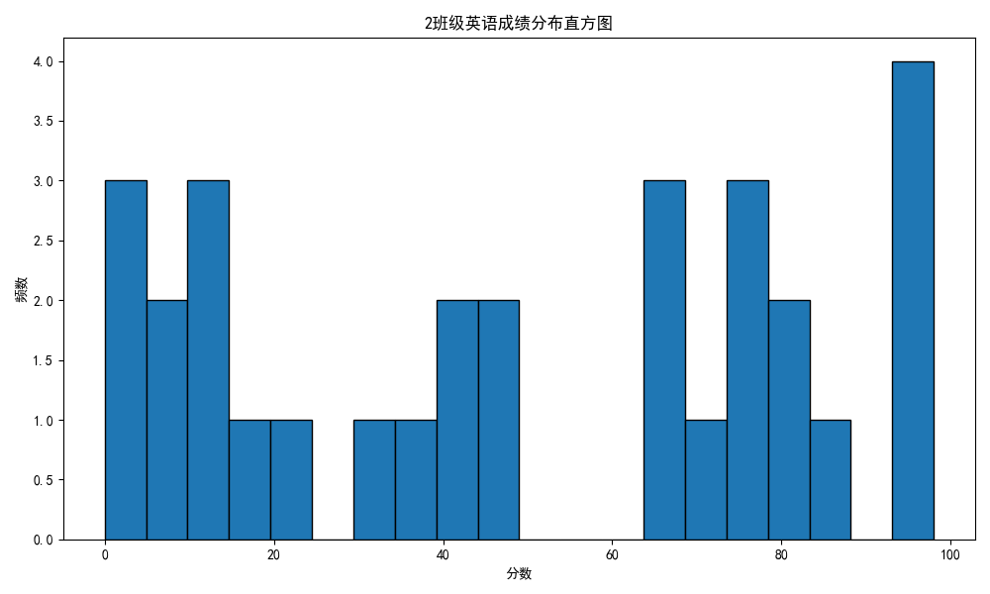

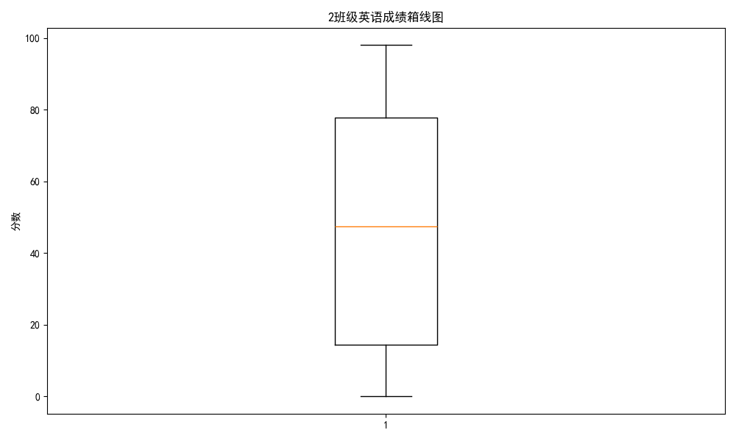

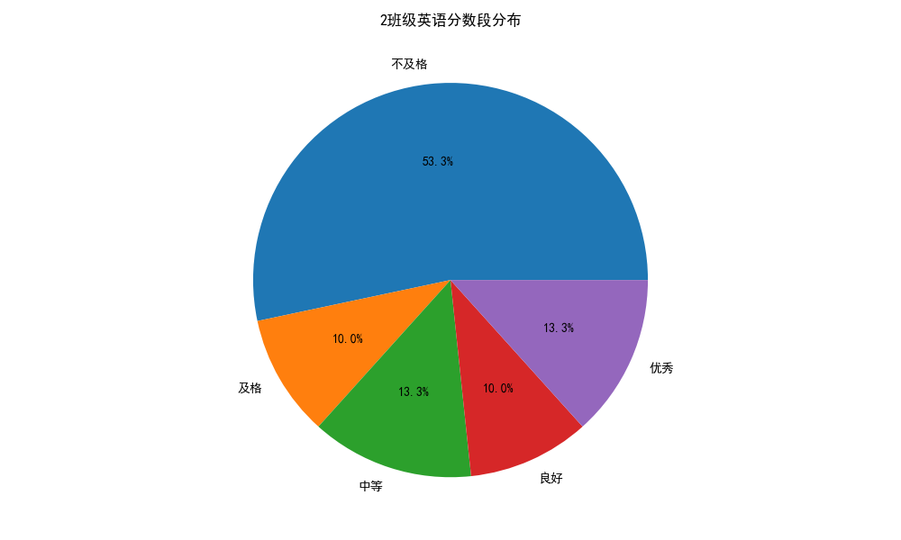

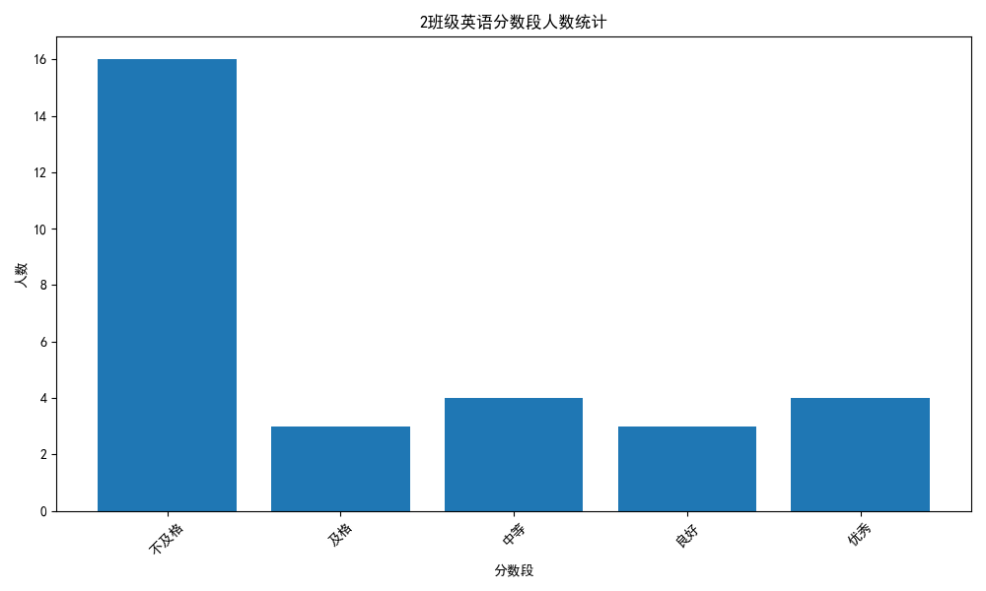

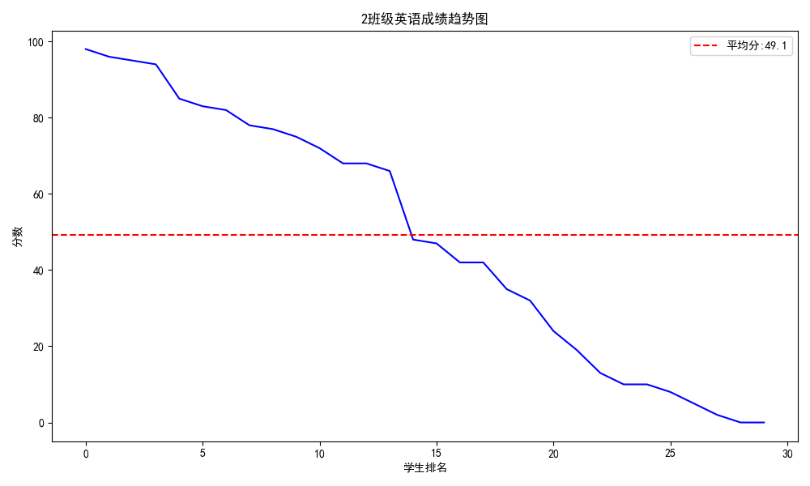

# 3班级分析

## 语文科目分析

### 基本统计数据

|  |  |
| --- | --- |
| 平均分 | 47.42 |
| 及格率 | 30.30% |
| 优秀率 | 9.09% |
| 差分率 | 69.70% |
| 标准差 | 29.28 |

### 分数段统计

|  |  |  |
| --- | --- | --- |
| 分数段 | 人数 | 占比 |
| 不及格 | 23 | 69.70% |
| 及格 | 1 | 3.03% |
| 中等 | 0 | 0.00% |
| 良好 | 6 | 18.18% |
| 优秀 | 3 | 9.09% |

### 统计图表

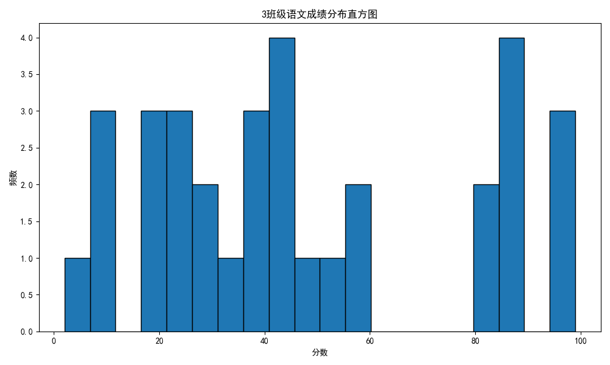

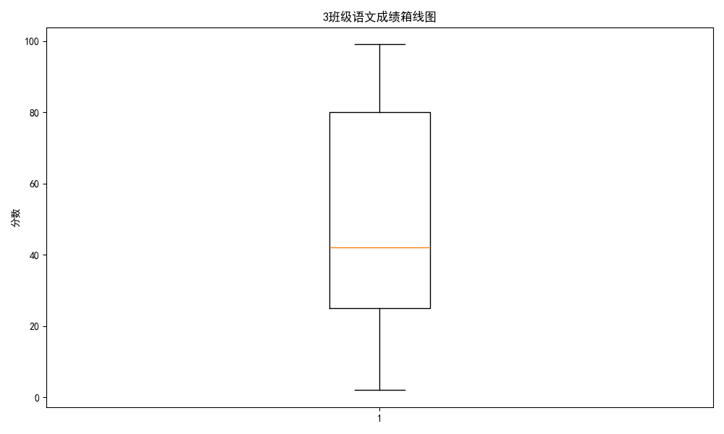

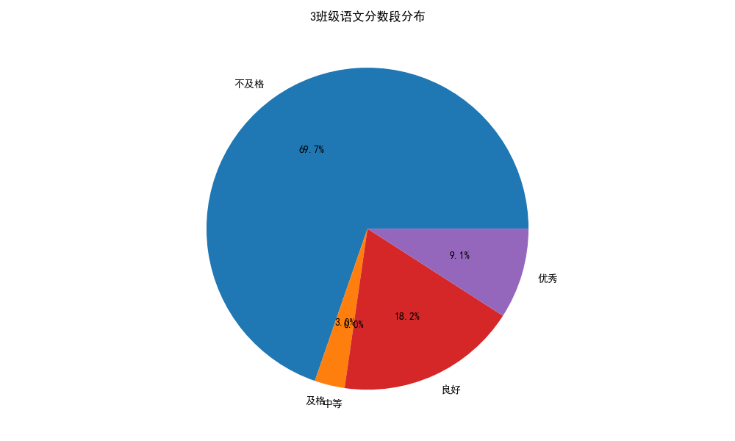

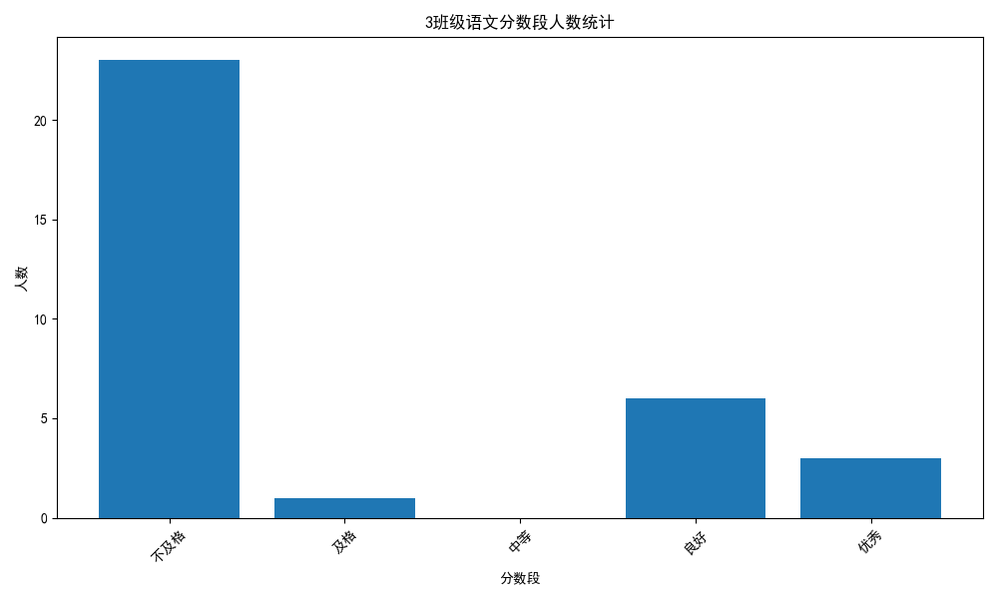

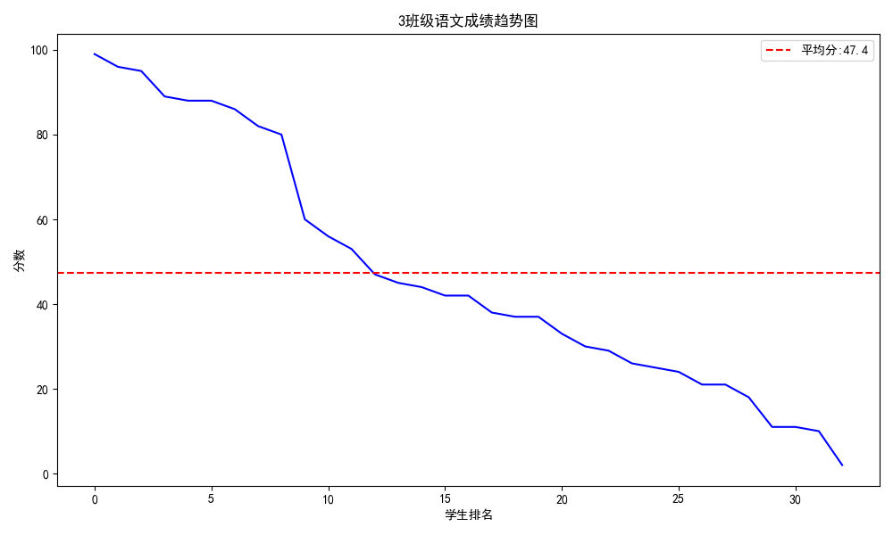

## 数学科目分析

### 基本统计数据

|  |  |
| --- | --- |
| 平均分 | 49.61 |
| 及格率 | 42.42% |
| 优秀率 | 6.06% |
| 差分率 | 57.58% |
| 标准差 | 27.74 |

### 分数段统计

|  |  |  |
| --- | --- | --- |
| 分数段 | 人数 | 占比 |
| 不及格 | 19 | 57.58% |
| 及格 | 5 | 15.15% |
| 中等 | 5 | 15.15% |
| 良好 | 2 | 6.06% |
| 优秀 | 2 | 6.06% |

### 统计图表

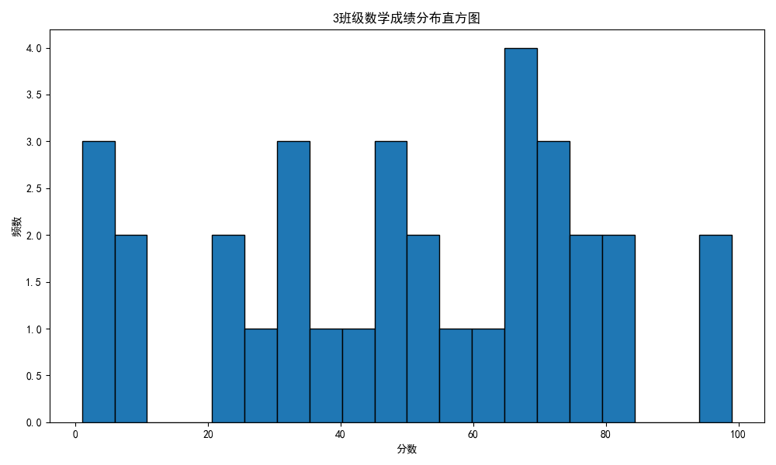

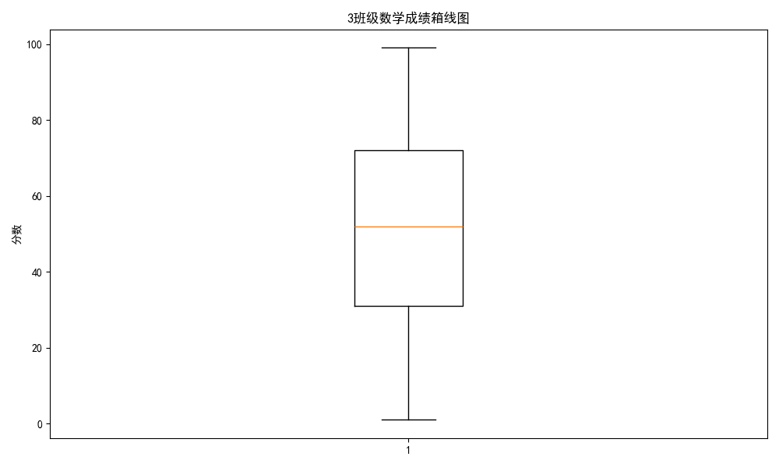

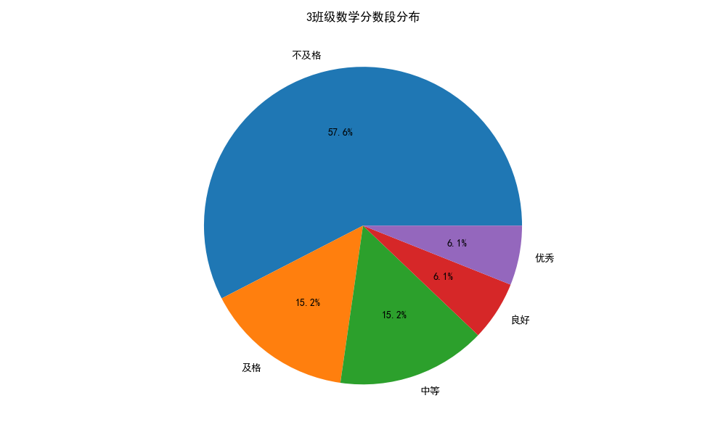

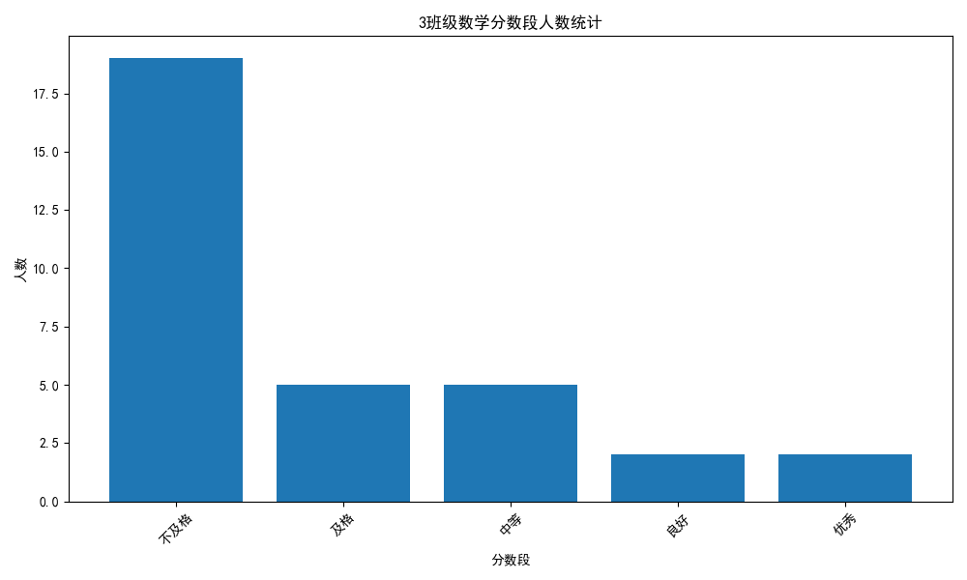

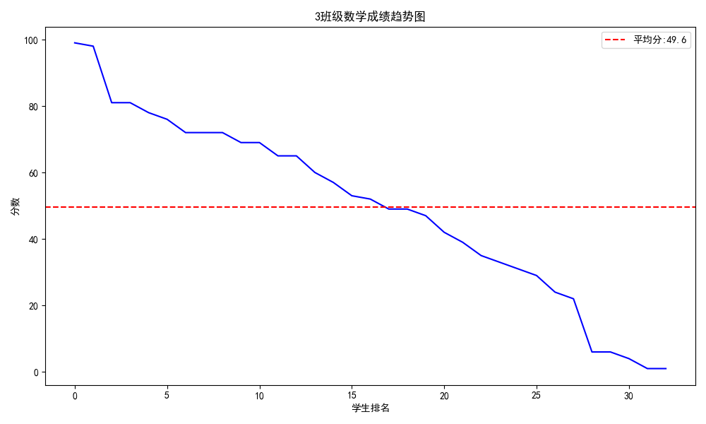

## 英语科目分析

### 基本统计数据

|  |  |
| --- | --- |
| 平均分 | 46.09 |
| 及格率 | 30.30% |
| 优秀率 | 3.03% |
| 差分率 | 69.70% |
| 标准差 | 24.88 |

### 分数段统计

|  |  |  |
| --- | --- | --- |
| 分数段 | 人数 | 占比 |
| 不及格 | 23 | 69.70% |
| 及格 | 2 | 6.06% |
| 中等 | 5 | 15.15% |
| 良好 | 2 | 6.06% |
| 优秀 | 1 | 3.03% |

### 统计图表

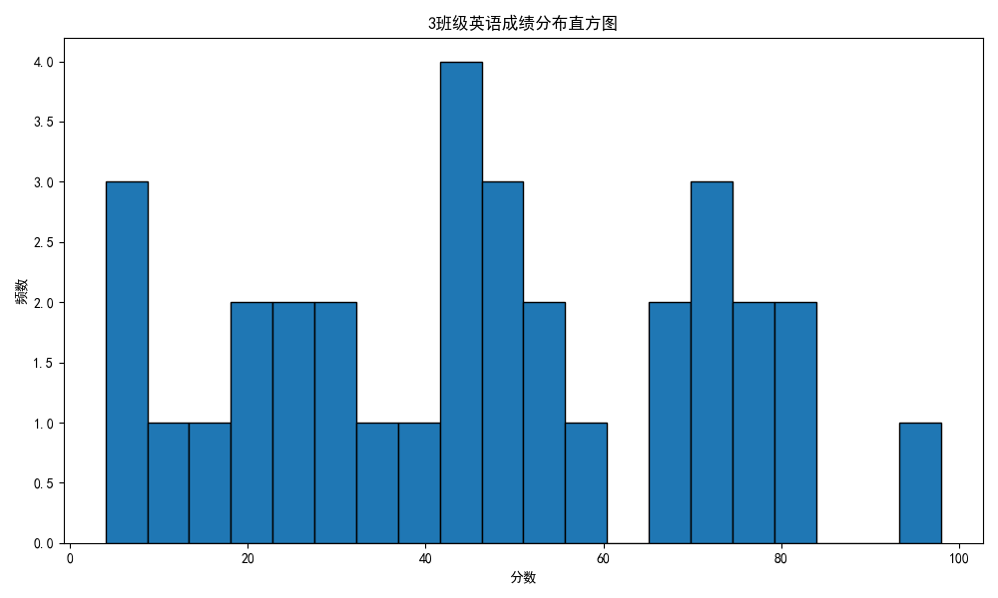

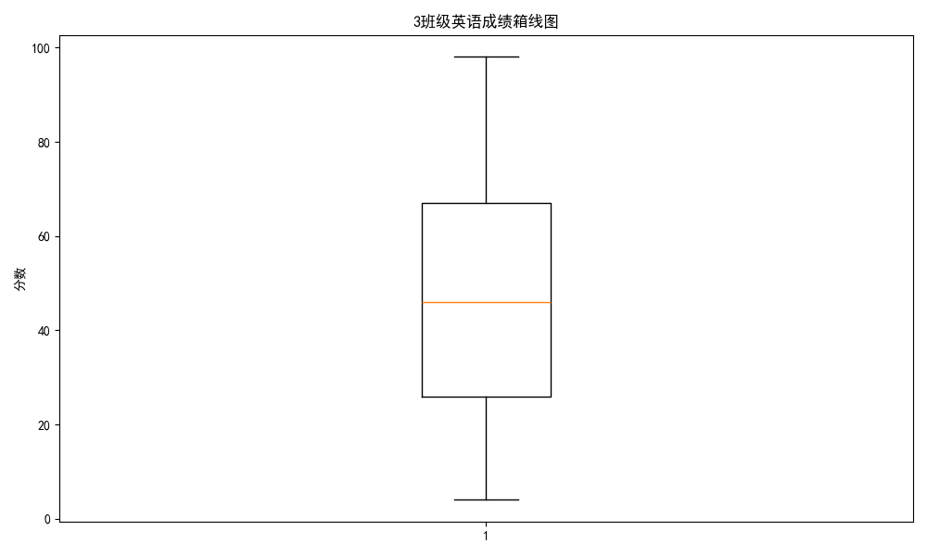

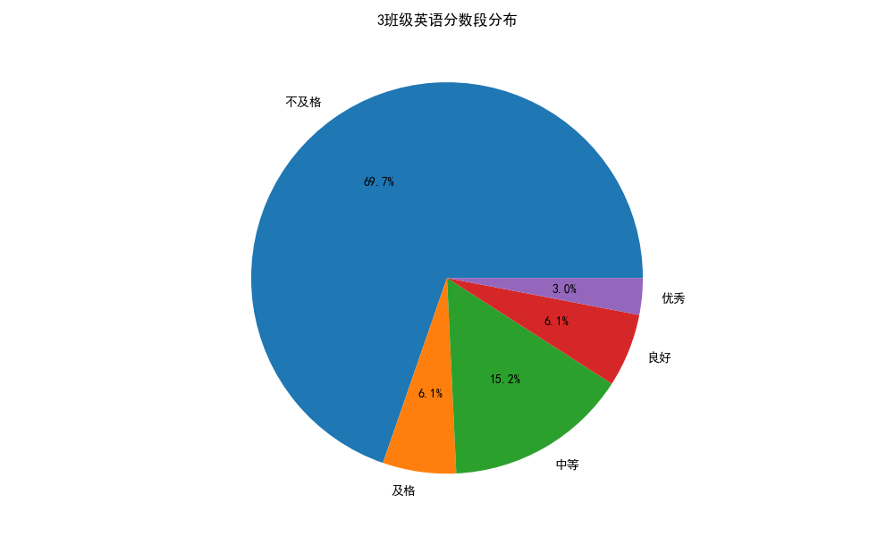

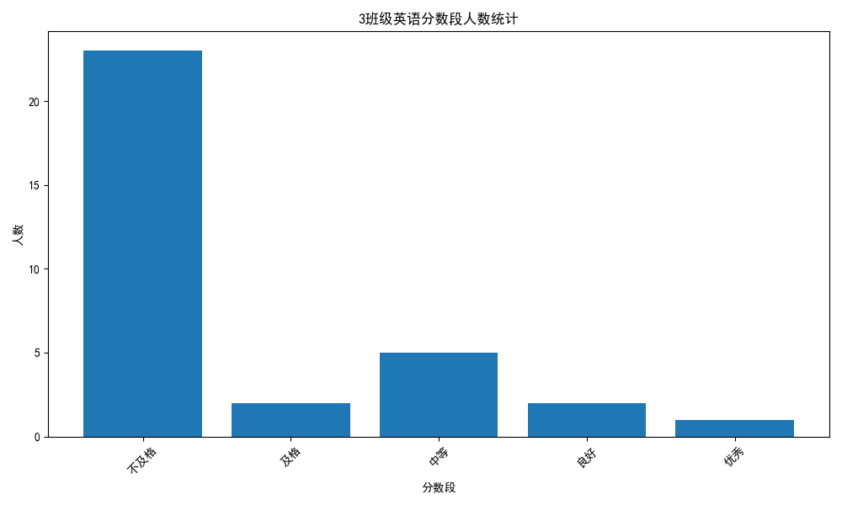

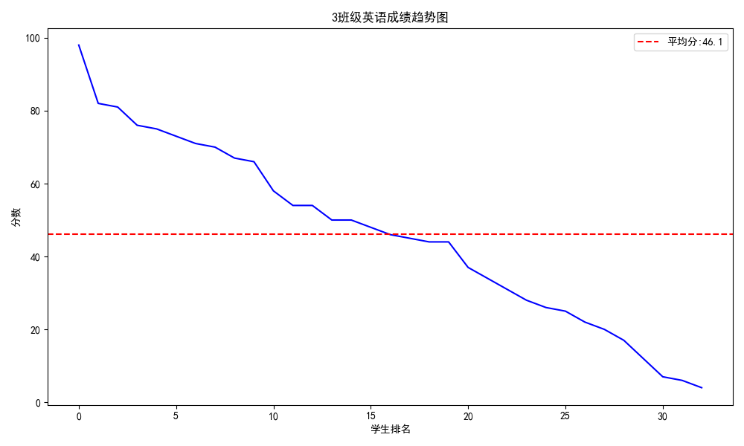

# 班级对比分析

## 语文科目班级对比

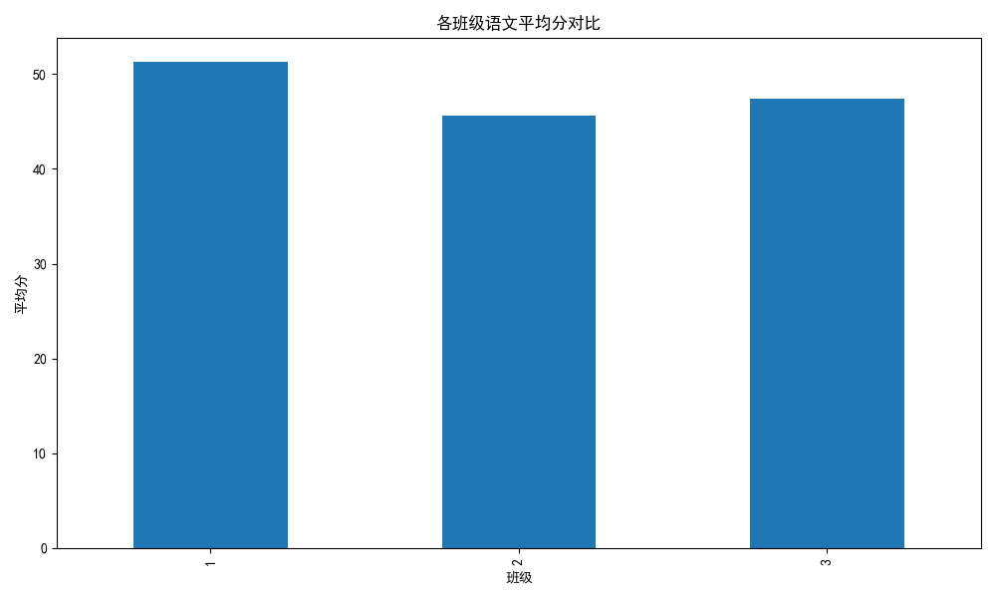

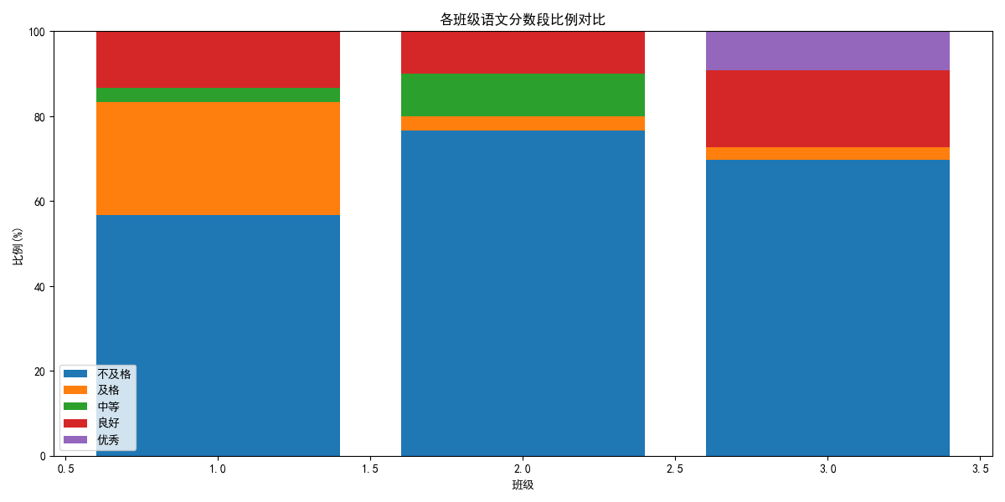

## 数学科目班级对比

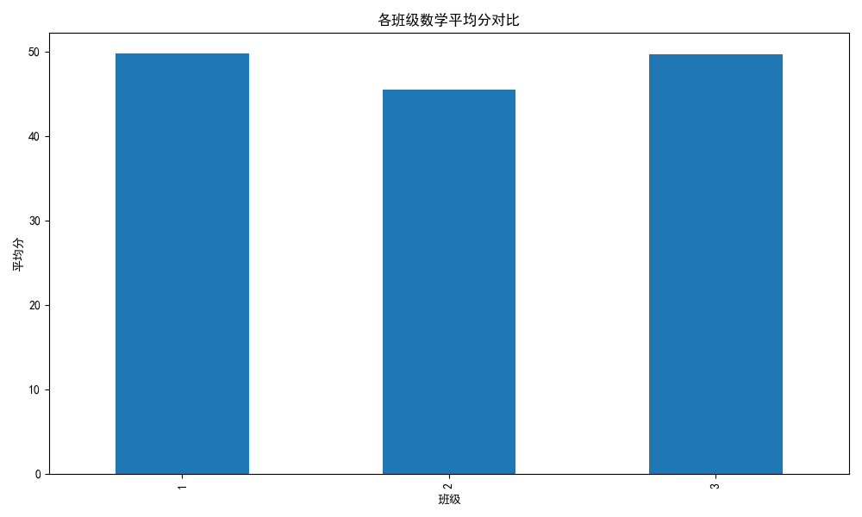

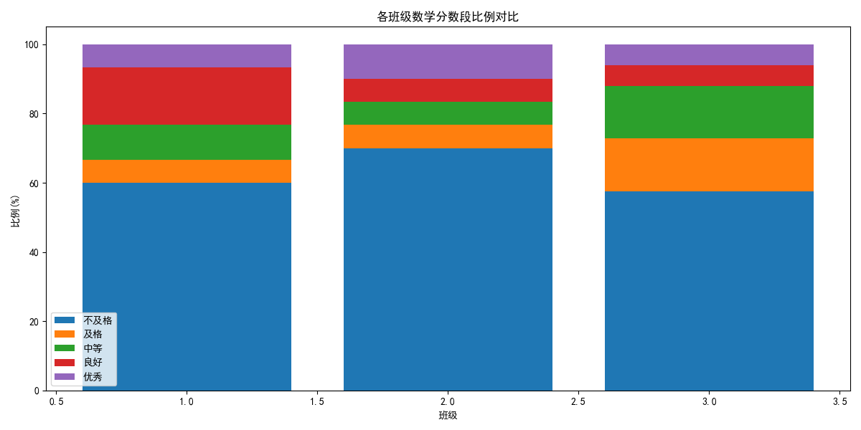

## 英语科目班级对比

